JOGO COM KENNETH
Você começa a controlar Kenneth, siga até a porta onde no jogo normal você encontraria o primeiro zumbi, deixe ele te matar, não tem chances de vida!

Depois de Kenneth ser morto você vai passar a controlar Forest Speyer por alguns momentos apenas, vá para a porta no canto inferior a direita e tente entrar, logo em seguida Richard começa a conversa com Forest e você passa a controlar Richard.

JOGO COM RICHARD
Após ter o controle de Richard entre na porta ao lado da porta que Forest entrou, enfrente 2 zumbis e entre na primeira porta do corredor, pegue as munições e ervas, carregue seu personagem de munição e life e entre na porta seguinte, logo em seguida entre na porta que está meio aberta e entre no buraco no fundo da sala, suba a escadinha e vá para perto do outro buraco , pronto você vai enfrentar umas cobrinhas.

Depois de Richard...

JOGO COM FOREST
Apenas entre na primeira porta do corredor, depois de ter entrado vá até a ponta da varanda e enfrente alguns corvos, deixe Forest morrer pois não tem como vencer os corvos.

Continuando...

JOGANDO COM REBECCA
Jogar com Rebecca é bem simples, pegue o Ink Ribbons no chão e de um save, suba as escadas e entre na porta do lado esquerdo, entrando na porta pegue as ervas e vá para o lado direito de Rebecca, desvie do zumbi e entre na porta. Entrando na porta não perca tempo, desça as escadas e entre na porta ao lado da escada, e pronto o jogo com Rebecca terminou.

JOGANDO COM ENRICO MARINE
Agora as coisas começam a se complicar, detone os 2 cachorros que vão te atacar e procure uma escada para descer, descendo pela escada você vai encontrar umas ervas e zumbis, economize munição e tempo, pegue as ervas e desvie deles, de a volta e suba pela próxima escada, subindo ela entre na porta logo a frente. Agora avance um pouco e pegue os itens em cima da mesa e no chão e verifique seu personagem, deixe ele com life e munição, depois de um save. Depois disso entre na próxima porta, agora você vai enfrentar 2 aranhas de uma vez, use a arma mais forte de Enrico e sempre fique de olho em seu life, essa batalha é a mais complicada desse modo. Depois de ter derrotado elas siga esse túnel até achar um elevador, quando chegar até ele aperte ENTER logo após volte para trás do túnel. Pronto Enrico está preso no túnel.

VOLTANDO A JOGAR COM RICHARD
Agora com Richard é fácil, apenas saída sala em que está e volte para o corredor da mansão, mas antes disso você vai ter uma breve luta contra uma cobra gigante, de apenas uns 2 tiros nela depois Richard vai fugir, após você ter controle sobre ele entre na porta logo a frente, e continue seguindo o caminho até Richard passar mal.

VOLTANDO A JOGAR COM ENRICO
Suba no elevador e aperte ENTER para subir, de uma andada pelos túneis até achar uns papeis jogado no chão, tome cuidado com os hunter que você encontra no caminho. Depois de ter encontrado os papeis no chão de mais um save na maquina de save em cima da mesa e entre na porta seguinte, enfrente mais uns hunter depois entre na porta do lado esquerdo, você vai ver um spray no chão, pegue ele e Wesker vai aparecer! Depois do breve conversa com Wesker e John um hunter vai aparecer e atacar Enrico, ele vai fugir para a outra porta.
Agora você tem o controle de Enrico de novo, enfrente o hunter e siga até o final do corredor, antes de chegar até o final certifique-se que está com life e munição, depois prossiga, o hunter que você acaba de enfrentar está de volta então de um corretivo nele e curta o final do modo brado team.

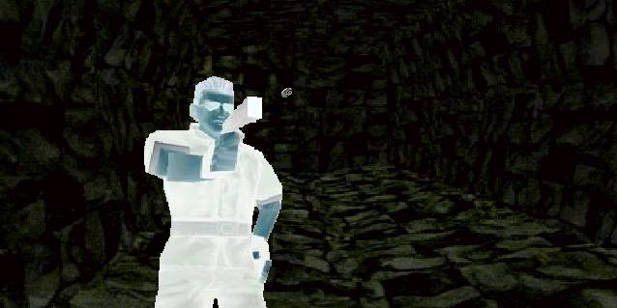

Especiais créditos ao detonado!

Detonado feito pelo site Resident Evil Hall - Alone In The Dark Never (RE Hall)
Detonado adaptado por - The Zumbi (Membro do site Resident Evil Hall)
Detonado revisado por - Evilbiel, Criador do jogo Resident Evil RPG

Esse detonado foi feito para todos os sites de Resident Evil/Biohazard, não precisa pedir autorização, apenas coloque os devidos créditos ao nosso site com um link pra nós, isso basta.

Resident Evil Hall - Todos os direitos reservados.

